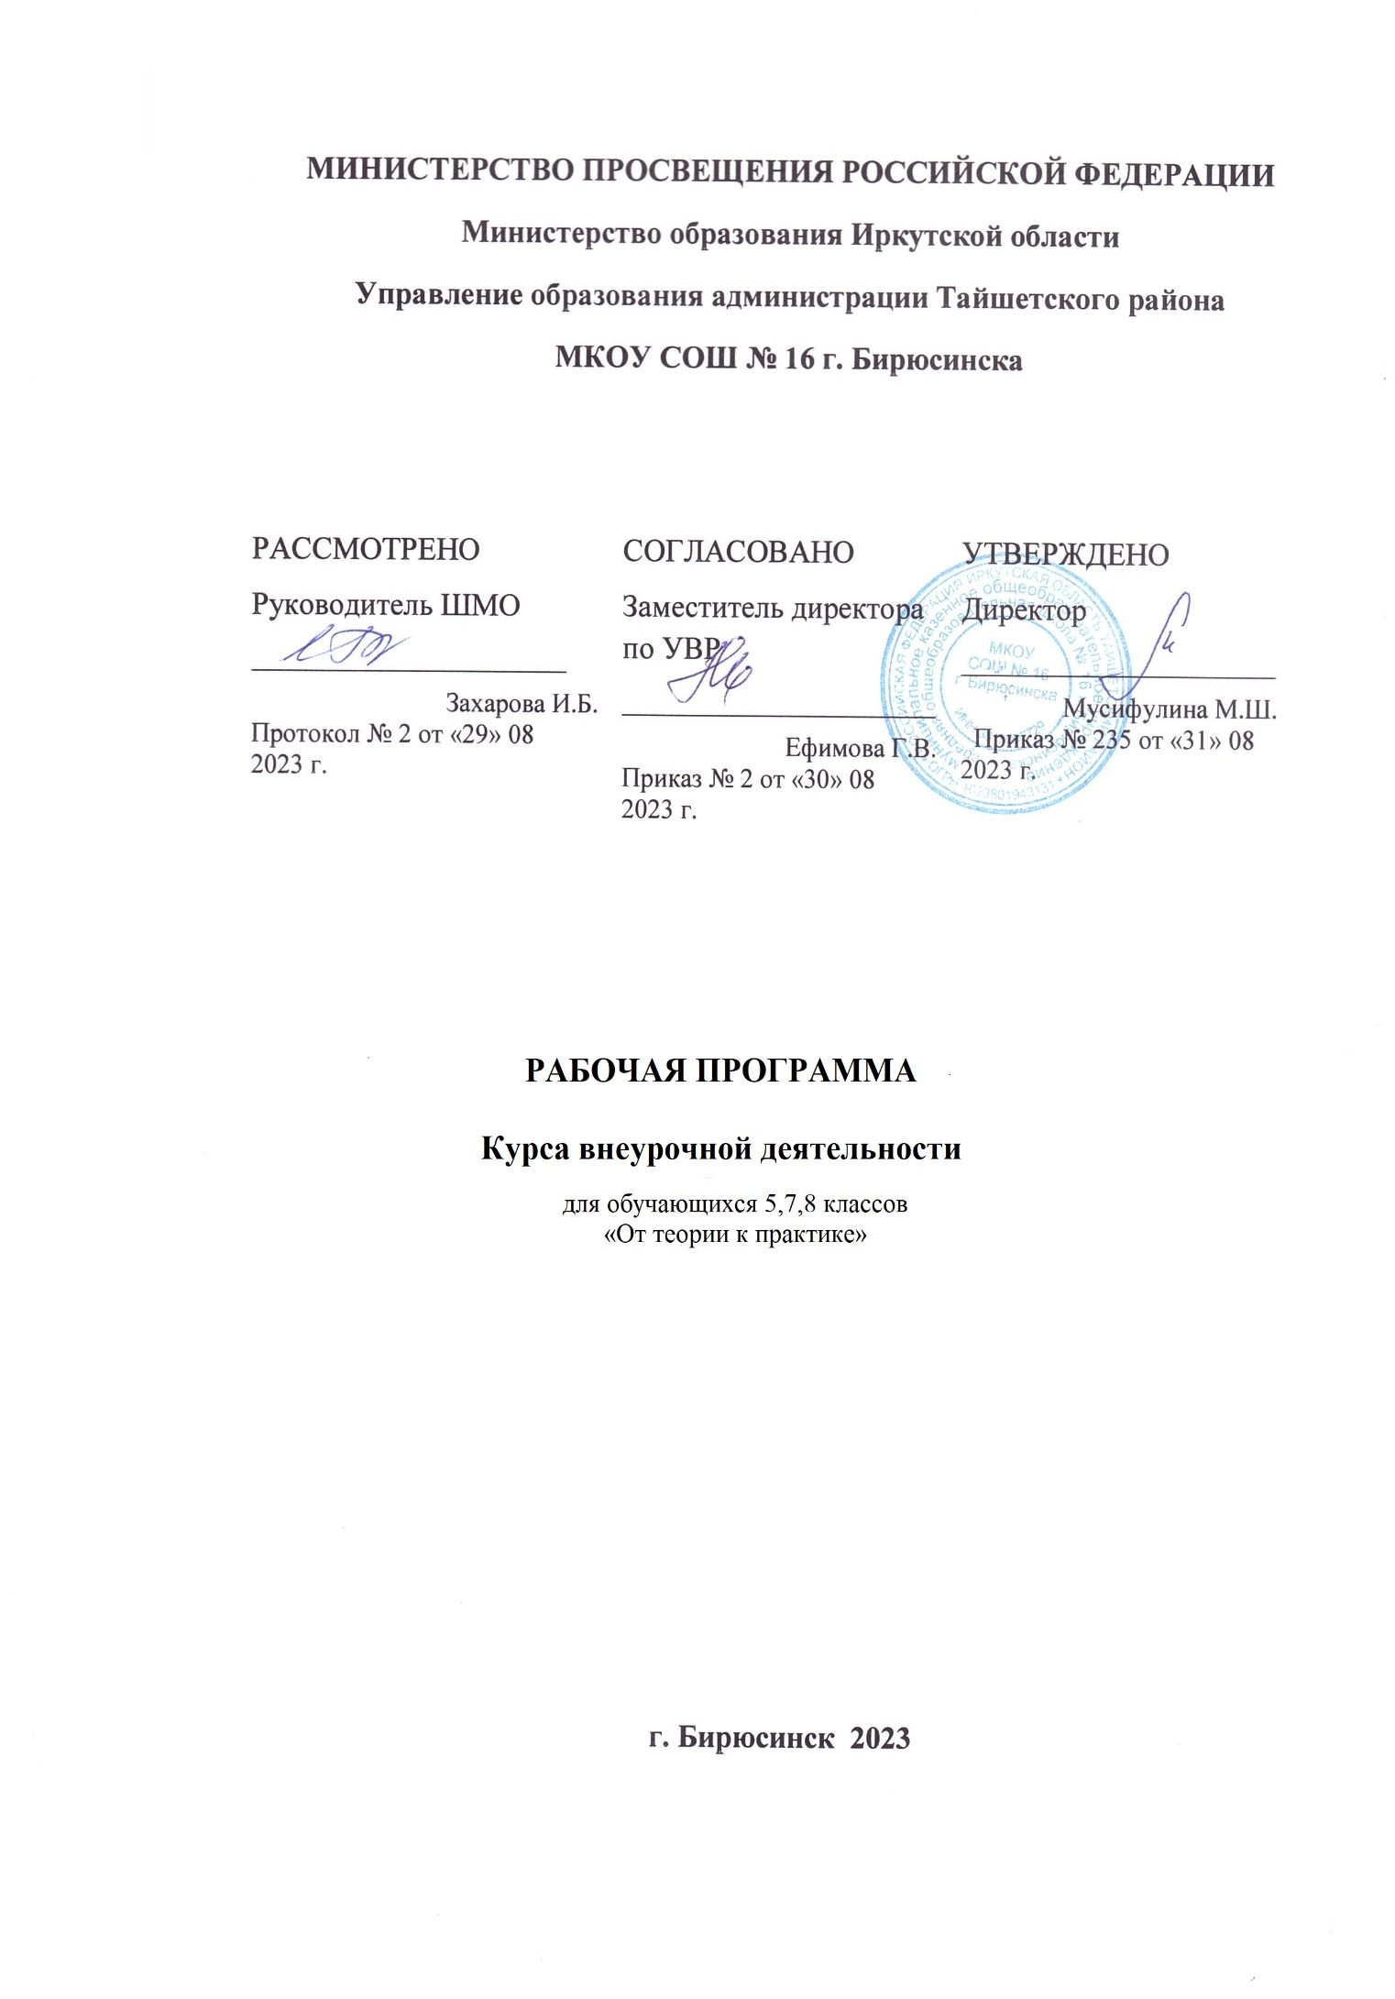

**Направленность: физкультурно-спортивная**

для учащихся 1-4 классов

Срок реализации – 1 год

Автор программы:

учитель физической культуры

Белокопытова М.Р.

Бирюсинск, 2023г

**«Подвижные игры»**

**для 1-4 классов**

**Пояснительная записка**

**Общая характеристика курса «Подвижные игры»**

Одной из важнейших задач совершенствования учебно-воспитательного процесса в школах является организация двигательного режима школьников, который является неотъемлемым компонентом общего режима школы, обеспечивает активный отдых и удовлетворяет естественную потребность в движениях.

Увеличение объема двигательной активности оказывает значительное влияние на повышение умственной работоспособности, развитие физических качеств, функциональное состояние сердечно-сосудистой системы.

Проведение внеурочных мероприятий позволит в определенной мере удовлетворить потребность в движении.

Сказанное выше объясняет необходимость проведения кружка «Подвижные игры» в режиме дня школьников.

При проведении занятий можно выделить два **направления:**

1. **оздоровительная направленность,** обеспечивающая наряду с укреплением здоровья активный отдых, восстановление или поддержание на оптимальном уровне умственной работоспособности;
2. **повышение двигательной подготовленности учащихся,** отвечающей требованиям учебной программы.

«Подвижные игры» — это **еженедельные занятия физическими упражнениями** в спортивном зале и на открытом воздухе, которые проводятся во внеурочное время. Это активный отдых, который снимает утомление, вызванное учебной деятельностью, и способствует повышению двигательной активности школьников. Занятия, проводимые на открытом воздухе, имеют оздоровительную ценность.

Кружок является одной из форм физического воспитания, в процессе которого решаются следующие **задачи**:

* целенаправленное развитие физических качеств;
* совершенствование двигательных навыков, изученных на уроках физической культуры;
* приобщение к самостоятельным занятиям физическими упражнениями, подвижными играми, использование их в свободное время на основе формирования интересов к определенным видам двигательной активности;
* воспитание дисциплинированности, доброжелательного отношения к товарищам, честности, отзывчивости, смелости во время выполнения физических упражнений; содействие развитию психических процессов (представления, памяти, мышления и др.) в ходе двигательной активности;

Содержание кружковой деятельности взаимосвязано с учебной программой по физической культуре. Во время проведения подвижных игр с целью подготовки организма к активному отдыху выполняются упражнения, изученные на уроках физической культуры. Таким образом совершенствуются изученные навыки.

При проведении занятий в основном используются игровой и соревновательный методы.

Бег в медленном темпе является важной частью занятия. Он способствует активизации функций организма школьников, которые закономерно снижаются в результате учебной деятельности. Кроме того, бег со скоростью 1,5 - 2 м/с используется как основное средство развития выносливости. Для поддержания у учащихся постоянного интереса к бегу в медленном и среднем темпах необходимо чередовать с ходьбой, с упражнениями на восстановление дыхания, использовать бег с изменениями направления, «змейкой», с преодолением препятствий и т. п.

С целью более эффективного подведения организма школьников к предстоящим физическим нагрузкам упражнения следует подбирать в соответствии с характером предстоящей работы. Комплексы упражнений выполняются во время ходьбы сразу после окончания бега. Сначала следуют упражнения, способствующие восстановлению нормального дыхания, затем - упражнения, включающие в работу большие группы мышц. В конце комплекса используются упражнения, по характеру выполнения близкие тем, которые планируются в основной части занятий. Физорг или ученик, хорошо знающий комплекс, напоминает его остальным занимающимся. Желательно при проведении упражнений меньше времени отводить на показ и объяснение, упражнения комплекса выполнять поточно (без остановки).

Основное время отводится на игры. Проводится несколько организованных игр или игровых заданий на воспитание того или иного физического качества и совершенствование двигательного навыка. При проведении игр и эстафет в течение занятия должна соблюдаться определенная последовательность. Вначале проводятся игры, направленные на закрепление и совершенствование двигательных навыков, когда учащиеся могут лучше выполнять и анализировать сложные двигательные действия. Затем следуют игры, направленные на воспитание физических качеств.

Школьников отличает большое желание, интерес, познавательная активность, высокая эмоциональность, поэтому на уроках четкая организация, разумная дисциплина, основанная на точном соблюдении команд, указаний и распоряжений учителя, должна сочетаться с предоставлением им определенной свободы и самостоятельности действий, с заданиями, стимулирующими творчество и инициативу. Самостоятельные игры и спортивные развлечения проводятся с целью удовлетворения индивидуальных двигательных потребностей школьников, формирования навыков самостоятельных занятий физическими упражнениями. В это время проводятся наиболее понравившиеся школьникам подвижные игры.

В заключительной части занятия проводятся ходьба, медленный бег (до одной минуты), игры на внимание с целью снижения физической нагрузки и подготовки школьников к следующим мероприятиям. После каждого занятия следует подводить итоги.

При проведении занятия на открытом воздухе важно придерживаться тех температурных режимов, которые установлены для данной территории местными органами здравоохранения и просвещения и правильно дозировать физические нагрузки. Вместе с тем следует иметь в виду, что физические нагрузки во время занятий должны постепенно возрастать в течение учебного года и незначительно снижаться в конце. В течение четверти нагрузка также должна постепенно увеличиваться, а к концу несколько уменьшаться. Это связано с тем, что к середине четверти и учебного года работоспособность у школьников находится на высоком и устойчивом уровне, а к концу в связи с утомлением снижается.

Программа кружка «Подвижные игры» составлена с учетом программного материала по физической культуре.

Для успешного проведения внеурочных занятий необходимо использовать спортивный инвентарь: мячи баскетбольные, волейбольные, футбольные, резиновые, малые мячи, скакалки, гимнастические палки, кегли, канат (или заменяющую его прочную веревку).

**Личностные, метапредметные и предметные**

**результаты освоения курса**

**Личностные результаты**

• формирование чувства гордости за свою Родину, российский народ и историю России, осознание своей этнической и национальной принадлежности;

• формирование уважительного отношения к культуре других народов;

• развитие мотивов учебной деятельности и личностный смысл учения, принятие и освоение социальной роли обучающего;

• развитие этических чувств, доброжелательно и эмоционально-нравственной отзывчивости, понимания и сопереживания чувствам других людей;

• развитие навыков сотрудничества со сверстниками и взрослыми в разных социальных ситуациях, умение не создавать конфликты и находить выходы из спорных ситуаций;

• развитие самостоятельности и личной ответственности за свои поступки на основе представлений о нравственных нормах, социальной справедливости и свободе;

• формирование эстетических потребностей, ценностей и чувств;

• формирование установки на безопасный, здоровый образ жизни.

**Метапредметные результаты**

• овладение способностью принимать и сохранять цели и задачи учебной деятельности, поиска средств её осуществления;

• формирование умения планировать, контролировать и оценивать учебные действия в соответствии с поставленной задачей и условиями её реализации; определять наиболее эффективные способы достижения результата;

• определение общей цели и путей её достижения; умение договариваться о распределении функций и ролей в совместной деятельности; осуществлять взаимный контроль в совместной деятельности, адекватно оценивать собственное поведение и поведение окружающих;

• готовность конструктивно разрешать конфликты посредством учёта интересов сторон и сотрудничества;

• овладение начальными сведениями о сущности и особенностях объектов, процессов и явлений действительности в соответствии с содержанием конкретного учебного предмета;

• овладение базовыми предметными и межпредметными понятиями, отражающими существенные связи и отношения между объектами и процессами.

**Предметные результаты**

• формирование первоначальных представлений о значении физической культуры для укрепления здоровья человека (физического, социального и психического), о её позитивном влиянии на развитие человека (физическое, интеллектуальное, эмоциональное, социальное), о физической культуре и здоровье как факторах успешной учёбы и социализации;

* овладение умениями организовывать здоровьесберегающую жизнедеятельность (режим дня, утренняя зарядка, оздоровительные мероприятия, подвижные игры и т.д.);

• формирование навыка систематического наблюдения за своим физическим состоянием, величиной физических нагрузок, данными мониторинга здоровья (рост, масса тела и др.), показателями развития основных физических качеств (силы, быстроты, выносливости, координации, гибкости).

Занятия по данной программе проводятся в форме урока, ограниченного временем (40׳) в системе целого учебного дня один раз в неделю.

**УЧЕБНО-ТЕМАТИЧЕСКИЙ ПЛАН**

|  |
| --- |
| **Тема занятия** |
| **1-4 класс** |
| Основа знаний | 2 |
| Русские народные подвижные игры. | 12 |
| Зимние подвижные игры | 10 |
| Игры народов мира | 10 |
| Итого: | 34 |

**Содержание курса «Подвижные игры» с указанием форм организации учебных занятий, основных видов учебной деятельности**

**1.Общие подвижные символические игры**.

*«Бабки», «Борящаяся цепь», «Редька», «Бес соли соль», «Серый волк», «Платок», «Пирожок».*

2. **Игры для формирования правильной осанки.**  
*«Бои на бревне», «Ванька-встанька», «Лошадки».*

3**. Игры – эстафеты**

4. **Игры на развитие скоростных качеств.**

*«Дорожки», «Караси и щука», «Змейка», «Пятнашки обыкновенные», «Салка», «Городок- бегунок», «Вызов номеров», «Эстафета зверей», «Два Мороза», «Гуси-Лебеди», «У медведя во бору», «Зайцы в огороде», «Кошки-мышки», «Пчёлки и ласточки»,«Пустое место»,«Белыемедведи», «Удочка».*

5**. Игры на совершенствование прыжковых упражнений.**

*«Кто дальше», «Перетягивание прыжками», «Попрыгунчики», «Воро­бушки и кот», «Болото», «Волк во рву», «Найди жгут», «Скакалочка», «Люлька», «Удочка».*

6.**Игры с метанием мяча.**

*«Охотники и утки», «Сильный бросок», «Мячик кверху», «Свечки», «Лови мяч», «Колодка», «Зевака»,«Перестрелка», «Борьба за мяч», «Мяч ловцу», Подвижная цель”(1), «Подвижнаяцель»(2)*

7.**Игры лазанием и перелезанием**.

*«Распутай верёвочку», «Защита укрепления», «Кошки - мышки», «Це­пи кованы».*

8.**Игры на развитие ловкости, внимания.**

*«Волк и овцы», «Жмурки», «Ловишка», «Заря», «Корзинки», «Ворота», «Встречный бой», «Во поле берёза», «Вытолкни за круг», «Казаки и разбойники», «Перетягивание каната», «Камешек», «Дедушка - рожок», «Море волнуется», «Игровая», «Коза», «Колеч­ко», «Все в кружок», «Слепой козёл».*

9.**Игры с разными предметами.**

*«Домики», «Городки», «Лапта», «Единоборство», «Бирюльки»,*

*«Двенадцать палочек», «Достань камешек», «Коршун», «Кольцо», «Рулетка».*

10.**Русские народные игры.**

*«Ясное золото», «Плетень», «Просо сеяли», «Жених ищет невесту», «Луг - лужочек», «Заинька», «Ручеёк», «Работа и забава», «Птичник», «Тяни - пускай», «Голуби», «Кольцо», «Чур», «Орехи», «Барабанщик», «Черепаха».*

11.**Сюжетные игры.**

*«У медведя во бору», «Зайцы в огороде», «Кошки-мышки», «Пчёлки и ласточки».*

12.**Загадки, шарады, каламбуры.**

*«Да и нет», «Отвечай, не говоря!», «Царёк», «Обмен именами», «Че­пуха», «Мимика», «Почему и потому», «Отгадай слово», «Искатель цветов» и др.*

**13. Игры народов мира**

*«Пожарная команда (Германия),* «*А ну-ка, повтори!» (Конго), «Тяни за голову!» (Канада, «Лев и коза» (Афганистан), «Найди платок!»(Австр), «Шарик в ладони» (Бирма), «Игра б молотилку» (Йемен), «Один б круге (Венгрия), «Буйволы в загоне» (Судан), «Поезд» (Аргентина), «Потяг» (Белоруссия), «Канатоходцы» (Узбекистан), «Больная кошка» (Бразилия), «Африканские салки по кругу» (Танзания) и др.*

**Тематическое планирование по курсу внеурочной деятельности**

|  |  |  |  |  |  |
| --- | --- | --- | --- | --- | --- |
| № | Темы, под темы: | Кол\  час. | Форма работы | Календарные сроки | |
| план | Факт |
| Основы знаний – 2 ч | | | | сент |  |
|  | Техника безопасности на занятиях подвижных игр | 1 | фронтальная работа; |  |
|  | «Третий лишний» | 1 |  |
| Русские народные подвижные игры –12ч. | | | | окт |  |
|  | «Два мороза» | 1 | фронтальная работа, групповая форма работы, индивидуальная работа. |  |
|  | «Космонавты» | 1 |  |
|  | «Штандер» | 1 |  |
|  | «Ловишки парами» | 1 | нояб |  |
|  | «Воробушки и кот» | 1 |  |
|  | «Утки и волк» | 1 |  |
|  | «Снайпер» | 1 |  |
|  | «Третий лишний» | 1 | дек |  |
|  | «Птички и кошки» | 1 |  |
|  | «Медведь и пчелы» | 1 |  |
|  | «Зимний котёл» | 1 | янв |  |
|  | «Штурм крепости» | 1 |  |
| Зимние подвижные игры – 10 ч. | | | | фев |  |
|  | «Мороз». | 1 | фронтальная работа, групповая форма работы, индивидуальная работа. |  |
|  | «Снежная башня» | 1 |  |
|  | «Не урони мешочек» | 1 |  |
|  | «Бой петухов» | 1 | март |  |
|  | «Горелки» | 1 |  |
|  | «Шишки, жёлуди, орехи» | 1 |  |
|  | «Космонавты» | 1 |  |
|  | «Осада города» | 1 |  |
|  | «Ночная охота» | 1 |  |  |
|  | «Хвостики» | 1 |  |  |
| Игры народов мира 10 часов | | | | | |
|  | «Вышибалы через сетку» | 1 | фронтальная работа, групповая форма работы, индивидуальная работа |  |  |
|  | «А ну-ка, повтори!». | 1 | апр |  |
|  | «Лев и коза» | 1 |  |
|  | «Найди платок!» | 1 |  |
|  | «Буйволы в загоне» | 1 |  |
|  | «Поезд». | 1 |  |
|  | «Большая кошка» | 1 | май |  |
|  | «Потяг» | 1 |  |
|  | «Африканские салки по кругу» | 1 |  |
|  | Т/Б на открытых водоемах, в лесу. | 1 |  |

**Материально-техническое, учебно-методическое и информационное обеспечение образовательного процесса**

|  |  |  |
| --- | --- | --- |
| № | **Материально-техническое обеспечение** | **Количество** |
| 1 | Мяч в\б | 15шт. |
| 2 | Мяч б\б | 8шт. |
| 3 | Мат гимн. | 8шт. |
| 4 | Обруч гимн. | 4шт. |
| 5 | Пинбол | 3шт. |
| 6 | Скакалка гимн. | 15шт. |
| 7 | Мяч б\т | 3шт. |
| 8 | Сетка в\б | 3шт. |
| 9 | Сетка б\б | 2 комплекта |
| 10 | Сетка ф\б | 1 комплект |
|  |  |  |
| **№** | **Информационное обеспечение** | **Количество** |
| 1. | Подборка тематических презентаций |  |
| 2. | Обучающие фильмы, ролики |  |

**Список использованной литературы:**

1. Жуков М.Н. Подвижные игры: Учеб.для студ. пед. вузов. — М.: Издательский центр «Академия», 2000. — 160 с.
2. Коротков И.М. Подвижные игры в занятиях спортом. – М.: ФиС, 2001.
3. Женило М. Ю. Театрализованные праздники 1-4 классы. Найди свою звезду. – М.: 2004. – 288 c.
4. [Артем Патрикеев](http://www.ozon.ru/context/detail/id/3687271/) Подвижные игры. 1-4 классы [ВАКО](http://www.ozon.ru/context/detail/id/1210062/). 2010
5. Лях В.И., А.А. Зданевич. Комплексная программа физического воспитанияучащихся 1-11 классов (общеобр.), Москва, Просвещение, 2011.
6. Савченко В. А., Кругликов Л. В. Особенности физического воспитания при работе с детьми начальных классов. Математическая морфология. Электронный математический и медико-биологический журнал. - Т. 8. -